

**北京鹏宇昌亚环保科技有限公司**  
**Beijing Pengyuchangya Environmental Technology CO.,Ltd**  
地址：北京市昌平区马池口镇东联同创园区8栋一层A区  
电话：010-89797350  
传真：010-89797350  
邮编：102202  
E-mail:pycyswb@163.com  
网址: http://www.hbpycy.com/

**挥 发 性 有 机 物 污 染 特 征**

**分析报告**

**（{name}站）**

**二〇二一年一月四日**

**目录**

**1. VOCs总体特征 3**

**2. VOCs时空分布特征 3**

2.1 逐日变化特征 3

2.1 平均日变化特征 4

**3. 臭氧生成关键VOCs 前体物识别 6**

**4. 大气VOCs反应活性分析 6**

**5. VOCs来源解析 6**

5.1 逐日变化特征 3

5.2 平均日变化特征 4

**6. 结论 6**

# 

# VOCs总体特征

{datefrom}至{dateto}期间，于{name}站开展VOCs观测，观测到的VOCs物种共计{spec_count}种，其中包含{spec_type_list}（表1.1）。{spec_count}种VOCs的体积分数平均值为{spec_total_avg}，其中各大类VOCs的体积分数平均值依次为{spec_type_avg}。占比依次为{spec_type_vice_percent}（图1.1-1.2）。

**表1.1 观测期间{spec_count}种VOCs物种**

|  |  |
| --- | --- |
| VOCs类别 | VOCs物种 |
| {#specs}{spec_type} | {spec}{/specs} |

*(a)代表参与臭氧生成关键VOCs 前体物识别计算的物种（64）； (b)代表参与VOCs来源解析的物种(70)；(c)代表参与VOC组分OH自由基反应活性计算的物种(17)

{%%image1}

**图1.1 观测期间{spec_count}种各类VOC浓度平均值**

{%%image2}

**图1.2观测期间{spec_count}种VOCs组成特征**

观测期间，{spec_count}种VOCs中浓度平均值最高的前十种VOCs分别为{spec_top10}，浓度平均值分别为{spec_top10_ppb}，合计占{spec_count}种VOCs总浓度的{spec_total_percent}（图1.3）。

{%%image3}

**图1.3****观测期间体积分数前10种VOCs物种**

# VOCs时空分布特征

## **逐日变化特征**

环境空气中{spec_count}种VOC浓度逐日变化特征如图2.1所示。整个观测期间，{spec_count}种VOCs浓度变化范围为{spec_range}（注释：VOCs浓度总和值最高值与最低值），最低值和最高值分别出现在{spec_range_time}。其中 {spec_type_range}。

{%%image4}

{%%image5}

**图2.1 观测期间**{spec_count}**种VOCs浓度时间序列**

## 平均日变化特征

{spec_count}种VOCs浓度平均日变化特征如图2.2-(a)所示。夜间（{night}）{spec_count}种VOCs浓度平均值为{spec_hours_night}，昼间（{day}）{spec_count}种VOCs浓度平均值为{spec_hours_light}。夜间{spec_count}种VOCs浓度在{spec_hours_night_range}之间波动，昼间{spec_count}种VOCs浓度在{spec_hours_light_range}之间波动。{spec_count}种VOCs浓度于{spec_hours_range_max}时出现最大值{spec_hours_range_max_value}，于{spec_hours_range_min}时出现最小值{spec_hours_range_min_value}。

边界层高度变化和大气化学反应是影响城市.地区VOCs浓度变化的重要原因，通过VOCs与惰性气体做比值的方法可以将边界层高度变化对VOCs浓度波动的影响抵消，进而确定大气化学反应对城市地区VOCs浓度变化的重要性。{spec_count}种VOCs体积分数与惰性气体氟利昂体积分数的比值如图2.2-(b)所示，在抵消边界层高度变化的影响后，比值的变化趋势与体积分数的变化趋势相同，最大值与最小值均出现于相同时刻，据此推断与边界层高度变化相比，大气化学反应是造成观测期间{spec_count}种VOCs浓度变化的重要原因。

{%%image7}

**（a）VOCs浓度**

{%%image8}

**（b）VOCs /氟利昂比值**

**图2.2 {spec_count}种物种平均日变化特征**

观测期间，环境空气中各大类VOCs浓度平均日变化特征如图2.3所示。{spec_type_hour}的夜间体积分数平均值分别为{spec_type_night}，昼间浓度平均值分别为{spec_type_light}。{spec_type_hours}。

{%%image9}

{%%image10}

{%%image11}

{%%image12}

{%%image13}

{%%image14}

{%%image15}

{%%image16}

{%%image17}

**图2.3观测期间各大类VOCs浓度平均日变化特征**

{%%image18}

{%%image19}

{%%image20}

{%%image21}

{%%image22}

{%%image23}

{%%image24}

{%%image25}

{%%image26}

**图2.4观测期间各大类VOCs/氟利昂比值的平均日变化特征**

# 臭氧生成关键VOCs 前体物识别

通过臭氧生成潜势（Ozone Formation Potentials，OFP）来表征不同VOCs组分生成臭氧的潜能。OFP的计算采用某VOCs物种的大气环境浓度与其最大增量反应活性的乘积：



其中，——化合物的生成贡献；

——观测到的物种的浓度；

——第组分的最大反应增量。

观测期间，环境空气{spec_count}种VOCs中臭氧生成潜势最高的前十种VOCs分别为{ofp_top10}，总计占{spec_count}种VOCs臭氧生成潜势的{ofp_top10_per}。{ofp_top1}是臭氧生成潜势最高的VOCs物种，贡献了{spec_count}种VOCs臭氧生成潜势的{ofp_top1_per}（图3.1）。

{%%image6}

**图3.1观测期间臭氧生成潜势前10种VOCs物种**

# 大气VOCs反应活性分析

大气VOCs各组分的浓度差异较大，低碳烷烃、烯烃浓度会比某些VOCs组分浓度高出3到5个数量级，然而，只对较高浓度或对所有VOCs都进行平均的排放控制可能只能收到事倍功半的效果。大气VOCs各组分化学反应活性差异非常大，对臭氧及PM2.5的贡献、人体的健康等贡献都存在较大的差异。由此可见，分析大气VOCs各组分的反应活性，识别大气中VOCs 控制的重点物种、量化VOCs生成的潜势对研究大气VOCs有重要意义。

采用大气VOCs 与OH 自由基的反应速率（LOH）来衡量各物种和各类VOCs 是国际上比较成熟的估算方法，某一VOCs 物种的反应活性表达为：



其中：——VOCs 中物种的反应速率，即活性，单位：；

——观测到的物种的浓度，单位：；

——物种与大气中OH 自由基的反应速率常数，单位：。

观测期间，环境空气{spec_count}种VOCs中OH自由基反应活性最高的前十种VOCs分别为{loh_top10}，总计占{spec_count}种VOCs反应活性的{loh_top10_per}。{loh_top1}是反应活性最高的VOCs物种，贡献了{spec_count}种VOCs反应活性的{loh_top1_per}（图4.1）。

{%%image27}

**图4.1 观测期间OH自由基反应活性前十种VOCs物种**

# VOCs 来源解析

目前城市和区域尺度挥发性有机物来源研究通常采用的方法有：源清单法、受体模型方法以及污染示踪法（因常使用物种与示踪物相关性或比值进行来源判断，而因也叫比值法）。源清单方法是通过对不同排放源的调查和统计来确定污染源及不同源的贡献率；受体模型法是通过对源和受体的实测数据分析，利用化学质量平衡的基本假设和多元回归的方法来确定不同源对受体点的贡献率；污染示踪物法是根据某一类来源中一个或者几个专属性好，浓度高，光化学活性相近的物种，通过比较这些物种的线性回归参数，定性确定污染源的相对贡献。

由于受体模型不依赖于气象资料和污染物排放清单，主要基于污染物排放特征、源排放化学成份谱和受体点大气的物理化学特征，因此是一种“自上而下”的源解析方法，能够确定影响受体大气的主要污染源类，对排放清单中各源的分担率进行验证。在本节将利用受体模型方法识别和解析大气 VOCs 来源，分析其时间分布特征。

## 5.1来源识别和解析方法简介

受体模式是通过对污染源和受体点大气实测VOCs 化学组分进行回归分析，估算各排放源对大气中污染物的贡献率。它对排放源的贡献进行解释而不是预测，因此结果比较客观和准确。目前常用的受体模型有：化学质量平衡模型（Chemical mass balance, CMB）和正矩阵因子分析（Positive matrix factorization, PMF）。

本报告采用的受体模型为PMF。该模型是近年来出现的一种有效的源解析技术，它是在传统的主成分分析上发展起来的受体模型，也需要满足受体模型基本假设，计算公式



其中——表示i样品中j组分的浓度；

——表示第k个源对i样品的贡献；

——第k个排放源中j组分的含量；

——残差；

——污染源数目。

模型约束条件是污染源载荷（G）和源廓线（F）中的元素都为非负值，最优化目标是使目标函数Q（E）趋近于自由度值，进而求解G和F。如式所示，其中表示样品的不确定度。



与CMB相比，PMF是基于受体点的大量实测数据估算污染源的组成和对环境浓度的贡献，不需直接测量源成分谱，节省大量人力。

数据处理过程如下：当VOCs物种浓度低于检测限时，其浓度设为检测限的1/2，,不确定度为该物种检测限的5/6，当VOCs物种浓度大于检测限时，其不确定度为该VOCs物种浓度的15%。选取物种时遵循以下原则：（1）剔除浓度缺失或低于检测限的样品数超过总样品数25%的物种。（2）选取信噪比（signal-to-noise ratios）大于4并且具有良好示踪性的VOCs物种。（3）排除不是明显排放源示踪物的低浓度污染物。根据以上原则，本报告最终选取了68种VOCs物种开展来源解析（具体物种见表1），{spec_count}种VOCs浓度占总浓度的92.1%**（此处为68种物种浓度在总物种浓度中的占比）**，确保了源解析结果具有代表性。

## 5.2排放源源谱特征

观测期间，68种VOCs源谱和源贡献如图5.1所示：

因子2异戊二烯排放为0.03283 生物源×| 烷烃类占比58%，异戊烷占比不是最高 汽车尾气排放×| 烷烃类占比58%，苯、甲苯、乙苯、和二甲苯和占比5% 油气挥发性×| 乙酸乙酯，丙酮，和丁酮在排放源中的占比0%，甲苯、二甲苯、乙苯占比4% 有机溶剂使用×

因子4异戊二烯排放为0.22643 生物源×| 烷烃类占比48.9%，异戊烷占比是最高 汽车尾气排放√| 烷烃类占比48.9%，苯、甲苯、乙苯、和二甲苯和占比11% 油气挥发性 ×| 乙酸乙酯，丙酮，和丁酮在排放源中的占比0%，甲苯、二甲苯、乙苯占比10% 有机溶剂使用×

因子6异戊二烯排放为0 生物源×| 烷烃类占比61%，异戊烷占比不是最高 汽车尾气排放×| 烷烃类占比 61%，苯、甲苯、乙苯、和二甲苯和占比23% 油气挥发性 √| 乙酸乙酯，丙酮，和丁酮在排放源中的占比0%，甲苯、二甲苯、乙苯占比10% 有机溶剂使用×

注：下方标蓝字体不用放入格式内

1. 挥发性有机物排放因子判定依据

生物源：

所有分解出的因子中，异戊二烯占比最高的排放因子定义为生物源。

汽车尾气排放：

所有烷烃类VOCs在排放源中的占比之和高于40% 且 异戊烷是占比最高 的物种。

油气挥发性：

所有烷烃类VOCs在排放源中的占比之和高于20% 且 苯，甲苯，乙基苯和 二甲苯在排放源中的占比之和高于20%。

有机溶剂使用：

乙酸乙酯，丙酮，和丁酮在排放源中的占比之和高于30% 且 甲苯，二甲苯 和乙苯在排放源中的占比之和高于20%。 未知： 如果以上条件都不满足定义为未知，手动选择。

综上所述，因子2为未知,因子4为汽车尾气排放,因子6为油气挥发性。

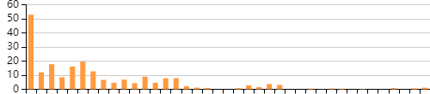

**Source contribution(%)**

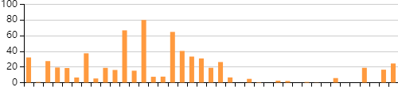

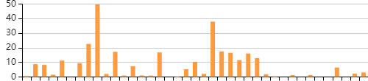

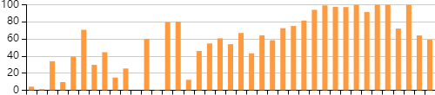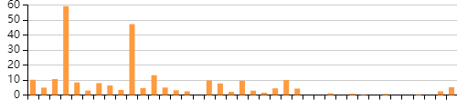

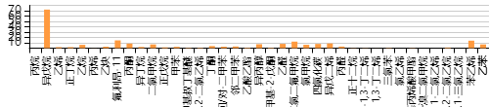

**图5.1观测期间68种VOCs的排放源源谱及贡献**

**（源解析—因子图，因子1、2、3、4那个）**

## 排放源贡献特征

观测期间，各排放源对VOCs的平均贡献如图5.2所示。溶剂使用源占比23.2%，是观测期间对VOCs贡献最大的排放源。接下来依次是工业源、二次生成、居民生活源、植物源、机动车尾气，分别占比19.2%、19.2%、19.2%、9.2%、0.0%。

（）

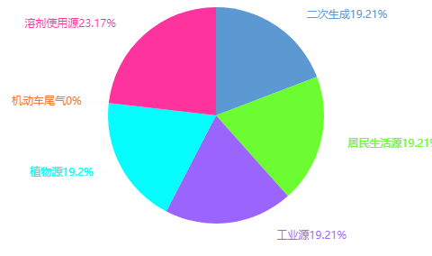

**图5.2观测期间排放源对68种VOCs平均贡献**

**（源解析—目前没有，将因子名称替换为分类可出此饼图，功能修改文档里有）**

观测期间，各排放源贡献的逐日变化如图5.3所示。68种VOCs浓度的变化特征与居民生活源贡献率的变化特征一致，说明居民生活源**（和值最高）**排放强度是造成VOCs浓度变化的重要原因。

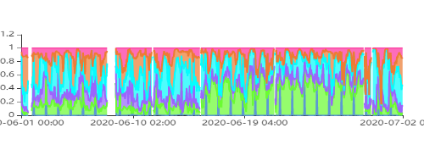

**图5.3观测期间排放源贡献的逐日变化**

**（源解析—因子时空分布图，要第一张逐日变化占比图）**

观测期间，各排放源对浓度前10种VOCs贡献情况如图5.4-（a）所示。各排放源对浓度前10种VOCs的平均贡献依次为溶剂使用源、植物源、工业源、居民生活源、二次生成、机动车尾气，贡献率均值依次为34.8%、3.8%、3.8%、3.8%、3.8%、0.0%。

各排放源对臭氧生成潜势前10种VOCs贡献情况如图5.4-（b）所示。各排放源对臭氧生成潜势前10种VOCs的平均贡献依次为植物源、工业源、居民生活源、二次生成、溶剂使用源、机动车尾气，贡献率均值依次为0.0%、0.0%、0.0%、0.0%、0.0%、0.0%。

**（各类污染源的占比的计算是模拟出来各类污染源中每种VOC物种的浓度在各类的占比，举例来说是：假设模拟了3类污染源，乙烷在第一因子中的浓度是a，在第二因子中是b，在第三因子中是c，那乙烷在各类污染源中的占比的计算公式是第一因子：a/(a+b+c),第二因子：b/(a+b+c),第三因子：c/(a+b+c)。**

**举例：设定测试出结果3个因子，乙烷在三个因子中总和值为50，第一因子值为15，第二因子值为25，第三因子值为10，那么柱状图则分为三个颜色展示，分别占比为30%、50%、20%。**

**浓度排名前十类的物种按上面那些公式计算后按各类污染源加和一下。**

**举例：设定测试出结果3个因子，因子1所有物种总和值100，其中数值最高的十个物种和值为30（例如烷烃、乙烯、丙烷......等10个物种和值），因子1又被定义为汽车尾气排放，那么各排放源对浓度前10种VOCs的平均贡献中的汽车尾气排放贡献率为30%，其他类推。）**

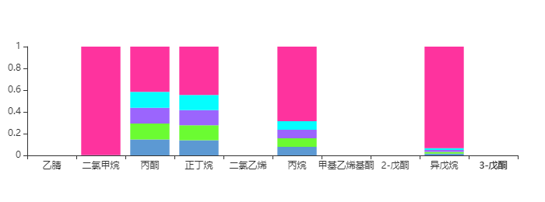

1. **观测期间排放源对浓度前10种VOCs贡献；**

**（源解析—此图没有，需要及时渲染）**

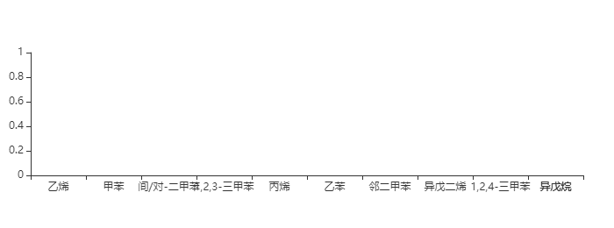

1. **观测期间排放源对臭氧生成潜势前10种VOCs贡献**

**图5.4观测期间排放源对前10种VOCs贡献**

**（源解析—此图没有，需要及时渲染）**

# 结论

(1) {datefrom}至{dateto}期间，{name}站总VOCs的浓度变化范围为XXX~XXX**（记得加单位）**，总VOCs日均浓度为XXX**（加和除以天数，不用除以小时）**，其中XXX**(类别)**占比最大X%，**XXX**(类别)占比最低仅X%；浓度最高的前十种VOCs分别为：XXX、XXX……。**（记得加单位）**

(2) 观测期间从VOCs浓度的小时均值来看，总VOC浓度于{spec_hours_range_max}时出现最大值{spec_hours_range_max_value}，于{spec_hours_range_min}时出现最小值{spec_hours_range_min_value}，昼间总VOC浓度均值为XXX，夜间总VOCs浓度均值为XXX；各类VOC中，XXX、XXX、XXX**（物种）**的最高值出现在夜间，最小值出现在昼间，XXX、XXX**（物种）**则相反，它们的最高值出现在昼间、最小值出现在夜间。**（记得加单位）**

(3) 通过计算大气VOCs与OH自由基的反应活性（LOH）来衡量各VOCs物种在大气中的化学反应活性。观测期间大气VOCs的OH自由基反应活性最高的前十种化合物分别为{loh_top10}，占总VOC反应活性的{loh_top10_per}。

(4) 通过计算大气VOCs各物种的臭氧生成潜势来表征不同VOCs组分生成臭氧的潜能。观测期间大气VOCs的臭氧生成潜势最高的前十种化合物分别为{ofp_top10}，

(5) 根据浓度、臭氧生成潜势和大气氧化性污染排名，{name}地区{datefrom}至{dateto}时段物种XXX、XXX.......对环境污染较大，应重点控制，

**【筛选规则：**

**条件一：同时出现在浓度排名前十、LOH排名前十及OFP排名前十的重点控制，**

**条件二：其次是出现在两种排名前十的物种（浓度与LOH、浓度与OFP、LOH与OFP）】**

**注：有几个算几个，没有符合条件空着即可。**

(6) 采用受体模型PMF对观测期间XX种VOCs物种开展来源解析，结果表明XXX源是对VOCs贡献最大的排放源，占比为XX%其次是XXX源（X%）、XXX源（X%）、XXX源（X%）。。。。。。。

(7) 根据{name}站点{datefrom}至{dateto}时段源解析结果，XXX源占比最高，xxx源应重点控制。**（占比最高的源为重点控制源）**

**：蓝色字体内容不用加入模板中**